Исследование механических свойств конструкционных сталей при малоцикловом нагружении

Голиков Н.И., Литвинцев Н.М.
г. Якутск, Россия

Трубные стали относятся к материалам, подверженным процессу старения, что сопровождается нежелательными изменениями их служебных характеристик. Прежде всего с процессом старения связано понижение пластических и вязких свойств металла, повышение его склонности к хрупкому разрушению. Основными процессами воздействующими на структуру и свойства эксплуатируемого металла являются: деформационное старение, связанное с изменением распределения атомов внедрения С, О, N в ферритной матрице и частичным распадом цементитной фазы как в процессе технологических воздействий, так и при эксплуатации; водородное охрупчивание; повторно-циклическое воздействие нагрузок и напряжений, которые вызывают микропластические деформации и локализацию концентрации напряжений, ускоряющих развитие повреждаемости металла при эксплуатации [1].
В режиме малоциклового нагружения эксплуатируется значительная часть нефте- и газопроводов. Линейная часть газопроводов, испытывает воздействие низкочастотных переменных напряжений из-за изменения давления и температуры транспортируемого продукта. В условиях Севера воздействующие нагрузки на трубопроводы значительно увеличиваются и усложняются из-за температурных деформаций и процессов пучения и оттайки грунтов. Процесс накопления микро- и макропластических деформаций в ходе малоциклового нагружения, а также соотношение между скоростью накопления деформаций и развитием усталостных повреждений зависят от множества факторов, связанных с условиями нагружения и с состоянием металла. Выявление степени критической повреждаемости в ответственных металлических конструкциях является в настоящее время одним из важнейших направлений в науке о прочности материалов.
В работе [1] показано, что в условиях эксплуатации свойства материалов, в частности трубных сталей, при климатических температурах изменяются незначительно: ϭ_{т}, ϭ_{в}, S_{к} – в пределах 10%, δ, ψ – в пределах 15…20%. В процессе эксплуатации более заметно меняются значения ударной вязкости, так в трубной стали 17Г1С через 20 лет эксплуатации ударная вязкость стали уменьшилась до 20 Дж/см², что ниже нормативных требований [2].
В настоящей работе приведены результаты исследования влияния искусственного наведения повреждения при малоцикловом нагружении на ударную вязкость металла труб газопроводов из конструкционных сталей марки 09Г2С и ВСт3сп.
Механические характеристики определены одноосными растяжениями образцов из основного металла труб с помощью универсальной электромеханической испытательной машины «ZWICK Z600» (Германия). Результаты испытаний представлены в таблице 1.
Таблица 1
Марка стали | ϭ_{т}, МПа | ϭ_{в}, МПа | δ, % | ψ, %
09Г2С | 438 | 544 | 24,8 | 72,1
ВСт3сп | 327 | 460 | 32,02 | 56,1

Образцы перед ударными испытаниями, с целью искусственного наведения повреждений, были подвергнуты циклическим нагрузкам с помощью универсальной сервогидравлической испытательной машины «INSTRON 8802». Количество циклов -10000 циклов. Максимальная нагрузка достигала предела текучести испытуемых образцов. Испытания проведены при отнулевом цикле. После циклических испытаний из рабочей части каждого образца были изготовлены образцы на ударную вязкость.
Проведены испытания на ударную вязкость образцов с U-образным надрезом без усталости (в состоянии поставки), а также после искусственного наведения усталостных повреждений при температурах +20⁰С, -40⁰С, -60⁰С. Испытания на изгиб проводились на маятниковом копре модели 2010 КМ-30, с энергией удара 300 Дж.
Среднее значение ударной вязкости для образцов из стали марки 09Г2С в состоянии поставки составила 320 Дж/см² , а образцов после циклических испытаний 270,75 Дж/см², т.е. ударная вязкость снизилась на 15,71% относительно состояния поставки (рис. 1). Для образцов из стали марки ВСт3сп результаты испытаний на ударную вязкость металла трубы представлены на рисунке 2. Как видно из графиков, после циклических нагружений происходит равномерное снижение значений ударной вязкости сталей примерно от 30 до 60 Дж/см² практически при всех температурах испытания.

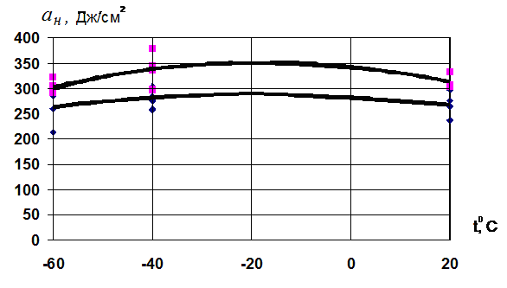

Рис. 1. Зависимость ударной вязкости испытанных образцов из стали марки 09Г2С от температуры: - красными точками отмечены результаты испытаний исходных образцов; синими после циклических испытаний при σ_{max} равной 1,0σ_{т} (при N=10000 циклов).
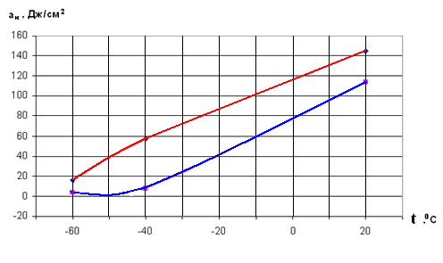
Рис. 2. Зависимость ударной вязкости испытанных образцов из стали марки ВСт3сп от температуры: - красной линией отмечены результаты испытаний исходных образцов; синяя линия после циклических испытаний при σ_{max} равной 1,0σ_{т} (при N=10000 циклов).

При проведении технического диагностирования производится расчет остаточного срока службы газопровода по изменению ударной вязкости металла по РД 12-411-01. Снижение ударной вязкости металла труб в результате старения представляются в виде экспоненциальной зависимости с параметрами, отражающими процесс старения относительно исходного значения ударной вязкости. Эти параметры определяются на основе имеющихся экспериментальных данных путем аппроксимации и в соответствии с критериями подобия процессов деформирования и разрушения металлов [3]. Поэтому параметры определены для ограниченной группы марок сталей. На рис. 3. представлены оценка долговечности испытанных сталей по значениям ударной вязкости. Из графика видно, что при отрицательных температурах долговечность металлов значительно снижается, чем при положительных температурах.

Рис. 3. Оценка циклической долговечности конструкционных сталей по значениям ударной вязкости: верхние линии - 09Г2С; две нижние - ВСт3сп.

Литература:
- Стеклов О.И. Мониторинг и прогноз ресурса сварных конструкций с учетом их старения и коррозии / О.И. Стеклов // Сварочное производство. 1997. №11. 16-21.
- Иванцов О.М. Надежность и экологическая безопасность магистральных трубопроводов России. Межд. Конф. Сварка и родственные технологии в XXI веке. Киев, 1998 г.
- Инструкция по диагностированию технического состояния подземных стальных газопроводов (РД 12-411-01). Серия 12. Выпуск 3 / Колл. авт.- М.: Государственное унитарное предприятие «Научно-технический центр по безопасности в промышленности Госгортехнадзора России», 2001.-120с.

